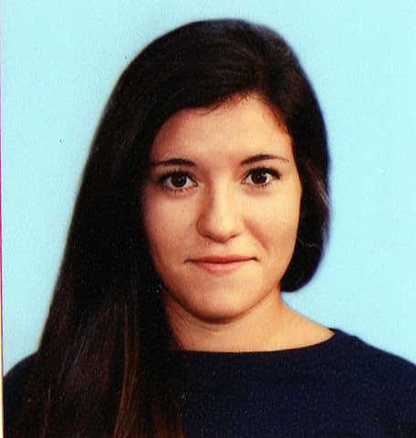
Curriculum Vitae
Nombre: Paola Denisse Villanueva.
D.N.I.: 38.701.319
Fecha De Nacimiento: 20/05/1995
Domicilio: Lituania 246; Temperley; Buenos Aires; Argentina.
Estado Civil: Soltera.
Contacto: Mail: Nuevavilla.denisse@hotmail.com
Tel: 2071-4826 / 11-2387-3310

Objetivo Laboral:
Busco formar parte de este equipo de trabajo, para aprender y poner en práctica mis conocimientos, permitiéndome superarme y mejorar en el ámbito laboral, personal e intelectual. Junto a mi formación académica, manejo de idioma ingles y aptitudes (excelentes relaciones interpersonales, trabajo en equipo y organización) creo ser altamente capaz de cubrir el puesto.

Experiencia Laboral:
Vendedora en “Santa Fe”, Temperley; desde octubre del 2012, hasta abril del 2017.
Con una experiencia mayor a los 4 años, me encargué de la atención al cliente y proveedores, llamadas entrantes y salientes, ventas en mostrador y online, reposición de mercadería, caja, posnet y cierre.

Formación Académica:
- Lic. En Relaciones Públicas. – En curso.
Desde febrero del 2014 hasta la actualidad.
Institución: Universidad Nacional de Lomas de Zamora.
Cantidad de materias aprobadas: 22 de 31.
Ubicación: Lomas de Zamora, Buenos aires, Argentina.

- Tripulante de Cabina de Pasajeros – Finalizado.
Desde abril del 2013 hasta agosto del 2013.
Institución: Escuela de Aeronavegantes.
Duración total: 220hs en un ritmo acelerado de cuatro meses.

- Título de bachiller en economía y administración – Finalizado.
Desde marzo del 2010 hasta diciembre del 2012.
Institución: Esc. De educación media N°14 “Comandante de Marina Tomas Espora”.
Ubicación: Santa María de Oro 44, Temperley.

Conocimientos Adicionales:
- Pack de Office (Excel, Word, PowerPoint) – Avanzado
- Windows, Mail, Internet – Avanzado
- Photoshop – Intermedio
- Inglés – Intermedio

Disponibilidad Horaria: Desde 9hs a 18 hs. Todos los días.
La remuneración pretendida por el puesto es, a convenir.

